Họ và tên:………………………………………………………Lớp 2
ÔN TẬP TOÁN - TUẦN 21
Số bị chia, số chia, thương. Bảng chia 2. Bảng chia 5
I. Phần trắc nghiệm.
Khoanh tròn vào chữ cái đặt trước câu trả lời đúng:
Câu 1. Số liền trước của 800 là:
A. 779 | B. 801 | C. 799 | D. 789
Câu 2. Số liền sau của 14 là tích của hai số nào?
A. 5 và 3 | B. 2 và 7 | C. 5 và 4 | D. 2 và 6
Câu 3. Số bị chia là 35, số chia là 5. Vậy thương bằng:
A. 40 | B. 7 | C. 30 | D. 8
Câu 4. Số?
A. 25  C. 21 | B. 29  D. 26 | 50; 45; 40; 35; 30; …?..; 20; 15.
Câu 5. Trong các phép tính dưới đây, phép tính có kết quả nhỏ nhất là:
A. 2 x 8 | B. 40 : 5 | C. 5 x 3 | D. 35 : 5
Câu 6. Số?
A. 25  C. 40 | B. 35  D. 45 | 18 : 2 = ? : 5
Câu 7. Mẹ làm 30 cái bánh rán, mẹ muốn xếp 5 cái bánh vào một đĩa. Số đĩa mẹ cần để xếp đủ số bánh là:
A. 25 cái đĩa | B. 6 cái đĩa | C. 35 cái đĩa | D. 7 cái đĩa
Câu 8. Bà có một số cái kẹo. Bà chia đều cho 6 cháu thì mỗi cháu được 5 cái kẹo. Số cái kẹo bà có là:
A. 30 cái kẹo  C. 40 cái kẹo | B. 11 cái kẹo  D. 25 cái kẹo | 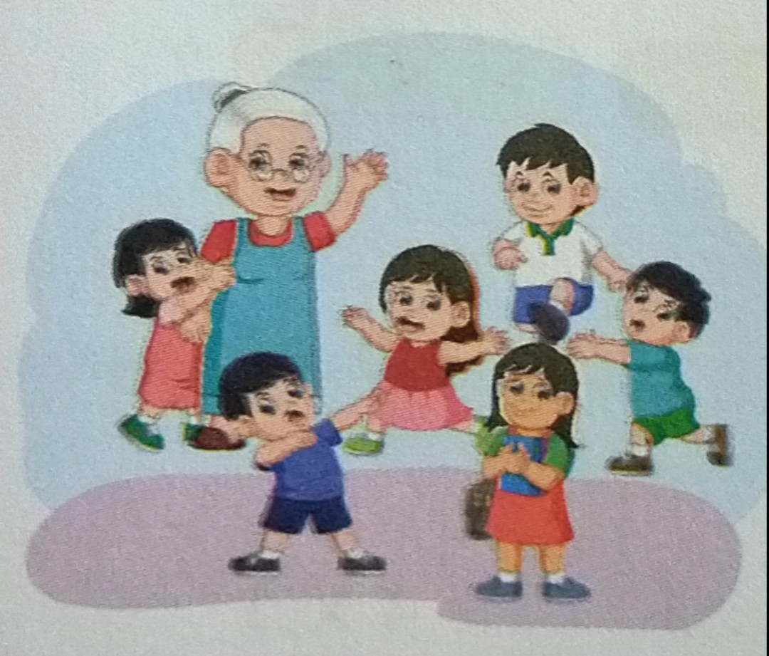
II. Phần tự luận
Bài 1. Số?
Thừa số | 18 | 35 | 50 | 12 | 8 | 10 | 15 | 45 | 5
Thừa số | 2 | 5 | 5 | 2 | 2 | 2 | 5 | 5 | 5
Tích
Bài 2. Tính nhẩm.
6 : 2 = ………..  4 : 2 = ………… | 25 : 5 = ………..  20 : 5 = ………… | 10 : 5 = …………  40 : 5 = ………… | 16 : 2 = …………  20 : 2 = ………….
Bài 3. Số?
5 x 4 : 2 | 10 : 2 x 6
2 x 10 : 5 | 50 : 5 : 2
Bài 4. Số?
……. : 5 = 4  ……. : 2 = 6 | ……. : 5 = 6  ……. : 2 = 7 | …… : 2 = 9  …… : 5 = 10 | ….. : 5 = 9  ….. : 2 = 8
Bài 5. >; <; = ?
15 : 3 …… 20 : 5  50 : 5 …… 4 x 3 | 16 : 2 ……. 40 : 5  35 : 5 ……. 14 : 2 | 5 x 3 …… 2 x 7  18 : 9 …… 25 : 5
Bài 6. Một khúc gỗ dài 30 cm được cưa thành 5 đoạn bằng nhau. Hỏi mỗi đoạn gỗ dài bao nhiêu xăng – ti – mét?
Tóm tắt Bài giải
Bài 7. Mẹ xếp 20 chiếc bánh vào các hộp. Hỏi:
a) Nếu xếp đều vào 2 hộp thì mỗi hộp có bao nhiêu chiếc bánh?
b) Nếu xếp vào mỗi hộp 5 chiếc bánh thì mẹ sẽ xếp được bao nhiêu hộp bánh?
Trả lời: Mẹ sẽ xếp được ………… hộp bánh.
Bài 8. Tìm thương, biết số bị chia là số liền sau của 49, số chia là tích của 5 và 1.

